

Μητροπόλεως 26-28, (8οςόρ.)

**Εικόνα που περιέχει συμμετρία, χιονονιφάδα

Το περιεχόμενο που δημιουργείται από AI ενδέχεται να είναι εσφαλμένο.**Αθήνα 105 63

Τηλέφωνο: 210 3315621

Φαξ: 210 3315623 – 4

Email: [info@grefis.gr](mailto:info@grefis.gr)

**Κουκλίστικη ΛΟΥΚΕΡΝΗ *ΣΑΝ ΚΑΡΤ ΠΟΣΤΑΛ* –**

**Η Αξεπέραστη ΕΛΒΕΤΙΑ του GREFIS 5ημ.**

**Με αποκλειστική διαμονή στη μαγευτική ΛΟΥΚΕΡΝΗ,**

**στο εμβληματικό κεντρικό Hotel Astoria 4* Lux.,**

**με το ωραιότερο SkyBar της πόλης!**

**Εικόνα που περιέχει συμμετρία, χιονονιφάδα

Το περιεχόμενο που δημιουργείται από AI ενδέχεται να είναι εσφαλμένο.**

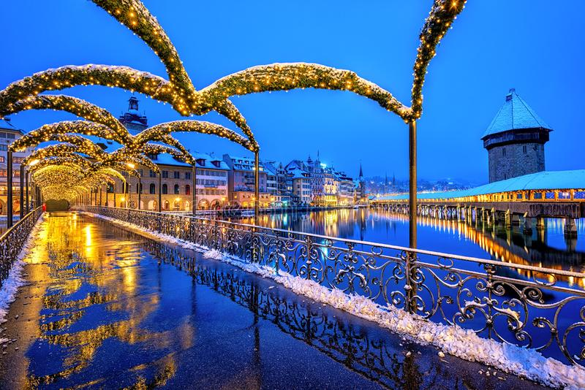

***Καταρράκτες Ρήνου, Ζυρίχη, Ιντερλάνκεν, Βέρνη,***

***Όρος Πιλάτους, Αλπικό Τρένο (Κουρ-Σαίν Μόριτζ)***

**Εικόνα που περιέχει συμμετρία, χιονονιφάδα

Το περιεχόμενο που δημιουργείται από AI ενδέχεται να είναι εσφαλμένο.**

**Αναχώρηση: 22-26 Δεκεμβρίου ’25**

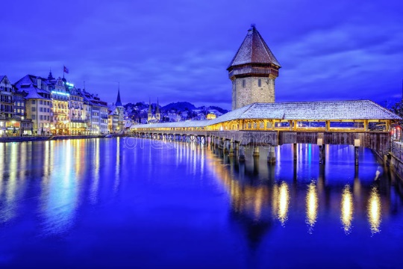 **24-28 Δεκεμβρίου ’25**

**1η μέρα: ΑΘΗΝΑ - ΖΥΡΙΧΗ - ΛΟΥΚΕΡΝΗ (Ρεβεγιόν)**

Συγκέντρωση στο αεροδρόμιο και απευθείας πτήση για Ζυρίχη. Άφιξη και άμεση αναχώρηση για την πόλη διαμονής μας, την κοντινή και υπέροχη Λουκέρνη. Τακτοποίηση στα δωμάτια μας. Χρόνος στη διάθεση σας για μία πρώτη γνωριμία με την κουκλίστικη πόλη και προαιρετικό Ρεβεγιόν στους καλαίσθητους χώρους του ξενοδοχείου μας. Διανυκτέρευση.

**2η μέρα: ΛΟΥΚΕΡΝΗ (Ξενάγηση πόλης) & (προαιρετική μετάβαση στο όρος Πιλάτους)**

Πρωινό στο ξενοδοχείο. Περιήγηση στην εντυπωσιακή παλιά πόλη της Λουκέρνης με τις χρωματιστές προσόψεις των σπιτιών, τα πλακόστρωτα δρομάκια και τις στολισμένες, με σιντριβάνια, μικρές πλατείες. Σπουδαία αξιοθέατα, η ξύλινη σκεπαστή μεσαιωνική γέφυρα Καπελμπρίκε που απεικονίζει την ιστορία της πόλης σε 120 πίνακες ζωγραφισμένους σε ξύλο, το παλιό Δημαρχείο και το λιθόστρωτο ιστορικό κέντρο, τα οποία δίνουν στην πόλη μια παραμυθένια χροιά. Ελεύθερος χρόνος. Σας προτείνουμε μία επίσκεψη στο Όρος Πιλάτους με απίστευτη θέα από τα 2.100 μέτρα υψόμετρο.. Διανυκτέρευση.

**Εικόνα που περιέχει συμμετρία, χιονονιφάδα

Το περιεχόμενο που δημιουργείται από AI ενδέχεται να είναι εσφαλμένο.**

**3η μέρα: ΛΟΥΚΕΡΝΗ - ΙΝΤΕΡΛΑΝΚΕΝ - ΒΕΡΝΗ**

Πρωινό στο ξενοδοχείο και αναχώρηση για το κοσμοπολίτικο Ιντερλάνκεν, την πόλη μεταξύ των λιμνών, όπως σημαίνει το όνομα του. Θα περπατήσουμε στην λεωφόρο Χέεβεκ με τις καρυδιές και τις ινδικές καστανιές και θα θαυμάσουμε τις μοναδικές ομορφιές της πόλης. Διασχίζοντας την πανέμορφη Ελβετική ύπαιθρο θα επισκεφθούμε μία από τις ομορφότερες και πιο σημαντικές πόλεις της Ελβετίας και πρωτεύουσα της, τη Βέρνη που είναι κτισμένη στις όχθες του ποταμού Αάρ. Στην περιήγηση μας στην παλιά πόλη θα δούμε τον περίφημο Πύργο των Ρολογιών με το ωραιότερο ωρολογιακό κουκλοθέατρο, τον Καθεδρικό Ναό του Αγίου Βικεντίου και το κτίριο που στεγάζει το ομοσπονδιακό Κοινοβούλιο. Επιστροφή αργά το απόγευμα στη Λουκέρνη. Διανυκτέρευση.

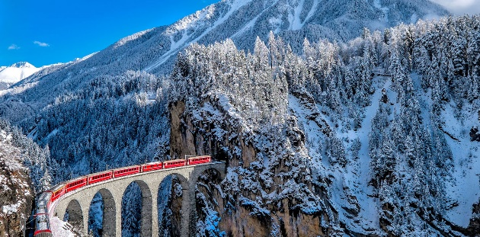**4η μέρα: ΛΟΥΚΕΡΝΗ – ΑΛΠΙΚΟ ΤΡΕΝΟ (ΚΟΥΡ - ΣΑΙΝ ΜΟΡΙΤΖ)**

**Εικόνα που περιέχει συμμετρία, χιονονιφάδα

Το περιεχόμενο που δημιουργείται από AI ενδέχεται να είναι εσφαλμένο.**Πρωινό στο ξενοδοχείο και αναχώρηση για μια ολοήμερη εκδρομή στο παγκοσμίου φήμης χιονοδρομικό κέντρο Σαιν Μόριτζ το οποίο είναι χτισμένο σε υψόμετρο 1580μ με γραφικά σαλέ και πολυτελή ξενοδοχεία για υψηλών προϋποθέσεων χειμερινές διακοπές. Μετά από μια θαυμάσια διαδρομή φθάνουμε στο Κουρ. Από εδώ θα πάρουμε το Αλπικό τρένο express με κατεύθυνση το ονομαστό χιονοδρομικό κέντρο Σαιν Μόριτζ. Η διαδρομή ξετρελαίνει, μέσα από δάση, λίμνες και παγετώνες. Μια διαδρομή δυόμιση ώρες περίπου, γεμάτη αντιθέσεις, που θα σας μείνει αξέχαστη. Χρόνος ελεύθερος για να χαρείτε την φυσική ομορφιά. Αναχώρηση για το κοσμοπολίτικο Μιλάνο. Τακτοποίηση στο ξενοδοχείο. Διανυκτέρευση.

**5η μέρα: ΛΟΥΚΕΡΝΗ – ΚΑΤΑΡΡΑΚΤΕΣ ΡΗΝΟΥ – ΖΥΡΙΧΗ (Ξενάγηση πόλης) - ΑΘΗΝΑ**

Μετά το πρόγευμα μας, ακολουθεί επίσκεψηστους καταρράκτες του Ρήνου, στην πόλη Σαφχάουζεν που βρίσκεται στα σύνορα Ελβετίας – Γερμανίας για να δούμε τους πιο εντυπωσιακούς, σε όγκο νερού, καταρράκτες της Ευρώπης, μέσα στο καταπράσινο Αλπικό τοπίο. Επιστροφή στη Ζυρίχη. Θα έχουμε μια πανοραμική περιήγηση της πόλης της Ζυρίχης. Διασχίζοντας τη Λεωφόρο Μπάνχοφστρασε, όπου βρίσκονται οι μεγαλύτερες τράπεζες της Ελβετίας και τα μοντέρνα καταστήματα, θα φτάσουμε μέχρι τον μεγάλο Καθεδρικό ναό Ρωμανικού ρυθμού, που δεσπόζει στις όχθες του ποταμού Λίματ, θα δούμε τη Γοτθική εκκλησία Φραουμίνστερ με τα περίφημα βιτρό του Μαρκ Σαγκάλ, το Δημαρχείο, την Όπερα, και το μοντέρνο Κέντρο Λε Κουρμπυζιέ στο οποίο εκθέτονται έργα του διάσημου Ελβετού αρχιτέκτονα, γλύπτη και ζωγράφου. Ελεύθερος χρόνος μέχρι αργά το απόγευμα και μεταφορά στο αεροδρόμιο για την πτήση της επιστροφής μας.

**SuperEarly Early Booking Κανονική**

**Τιμή κατ’ άτομο σε δίκλινο 985€ 1035€ 1085€**

**Τιμή σε μονόκλινο 1435€ 1485€ 1535€**

**Παιδική σε τρίκλινο (μέχρι 12 ετών) 945€ 995€ 1045€**

**Φόροι αεροδρομίων & ξενοδοχείων 295€ 295€ 295€**

**Εορταστικό Ρεβεγιόν +100€**

**Περιλαμβάνονται:**

* Αεροπορικά εισιτήρια οικονομικής θέσης **Αθήνα - Ζυρίχη - Αθήνα** με τη **SwissAir.**
* Πολυτελές κλιματιζόμενο πούλμαν του γραφείου μας για τις μεταφορές και μετακινήσεις σύμφωνα με το πρόγραμμα.
* (4) διανυκτερεύσεις στο ξενοδοχείο **Hotel Astoria 4*sup.**
* **ΔΩΡΟ: Εισιτήριο Αλπικού Τρένου (αξίας 100€/άτομο)**
* Πρωινό μπουφέ καθημερινά.
* Εκδρομές, περιηγήσεις, ξεναγήσεις όπως αναφέρονται στο αναλυτικό πρόγραμμα της εκδρομής.
* **Εικόνα που περιέχει συμμετρία, χιονονιφάδα

  Το περιεχόμενο που δημιουργείται από AI ενδέχεται να είναι εσφαλμένο.**Έμπειρο Αρχηγό – Συνοδό του γραφείου μας.
* Ασφάλεια αστικής/επαγγελματικής ευθύνης.
* **Εικόνα που περιέχει συμμετρία, χιονονιφάδα

  Το περιεχόμενο που δημιουργείται από AI ενδέχεται να είναι εσφαλμένο.**Μια χειραποσκευή μέχρι 8 κιλά.
* Μια βαλίτσα μέχρι 20 κιλά.
* Φ.Π.Α.

**Δεν περιλαμβάνονται:**

* Φόροι αεροδρομίων & ξενοδοχείων (275€).
* Είσοδοι σε μουσεία, αρχαιολογικούς χώρους, θεάματα και γενικά όπου απαιτείται.
* Ό,τι ρητά αναφέρεται ως προαιρετικό ή προτεινόμενο.
* Checkpoints (25€).
* Εισιτήριο οδοντωτού-τελεφερίκ για το Όρος Πιλάτους.
* **Εικόνα που περιέχει συμμετρία, χιονονιφάδα

  Το περιεχόμενο που δημιουργείται από AI ενδέχεται να είναι εσφαλμένο.**Προαιρετική ασφάλεια Covid (20€).

|  |
| --- |
| **Πτήσεις με τη SwissAir**  **Αναχώρηση: 22/12 Αθήνα – Ζυρίχη LX1845 13.45 - 15.45  Επιστροφή: 26/12 Ζυρίχη – Αθήνα LX1844 22.35 - 02:10(+1)**  **Αναχώρηση: 24/12 Αθήνα – Ζυρίχη LX1831 13.45 - 15.45  Επιστροφή: 28/12 Ζυρίχη – Αθήνα LX1842 21.00 - 00:45(+1)** |